Переславль-Залесская городская Дума
шестого созыва

РЕШЕНИЕ
от _______2014 г. № ПРОЕКТ

г.Переславль-Залесский

Об установлении мемориальной

доски Телегиной Л.И.

В соответствии с решением Переславль-Залесской городской Думы от 29.02.2012 № 16 «Об утверждении Положения о порядке установки памятников, мемориальных досок и иных памятных знаков на территории города Переславля-Залесского», на основании протокола заседания комиссии по предварительному рассмотрению вопросов, связанных с увековечением памяти о выдающихся событиях и личностях от 9 сентября 2014 года № 1/14, руководствуясь статьей 27 Устава города Переславля-Залесского,

Переславль-Залесская городская Дума решила:

1. Увековечить память бывшего руководителя дендрологического сада им. С.Ф.Харитонова Телегиной Любови Ивановны в форме установки мемориальной доски на здании конторы дендрологического сада им. С.Ф. Харитонова, расположенного по адресу: г.Переславль-Залесский, ул. Журавлева, д. 1б.
2. Утвердить эскизный проект мемориальной доски в память Л.И.Телегиной (прилагается).
3. Принять к сведению, что финансирование изготовления, установки и содержания мемориальной доски осуществляется за счет собственных внебюджетных средств ФГБУ «Национальный парк «Плещеево озеро».
4. Опубликовать настоящее решение в газете «Переславская неделя» и разместить на официальном сайте органов местного самоуправления города Переславля-Залесского.
5. Настоящее решение вступает в силу после подписания.

Мэр города Переславля-Залесского

Д.В. Кошурников

Председатель
Переславль-Залесской городской Думы

С.В. Корниенко

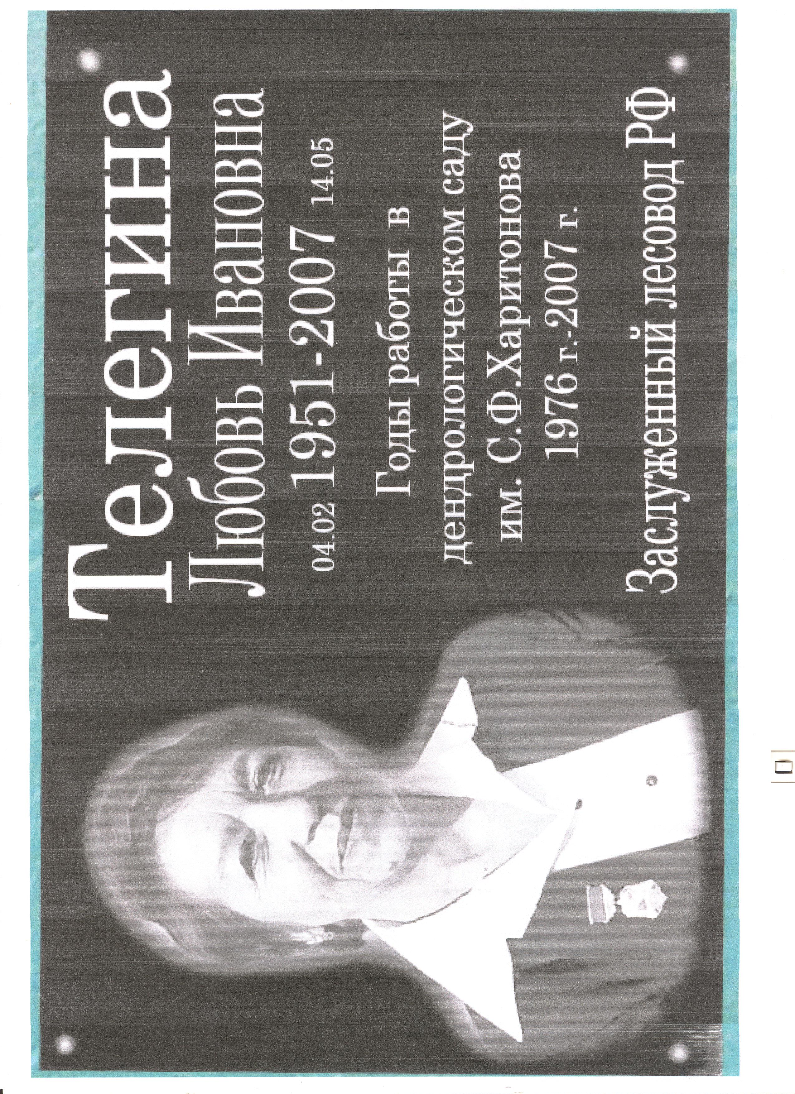
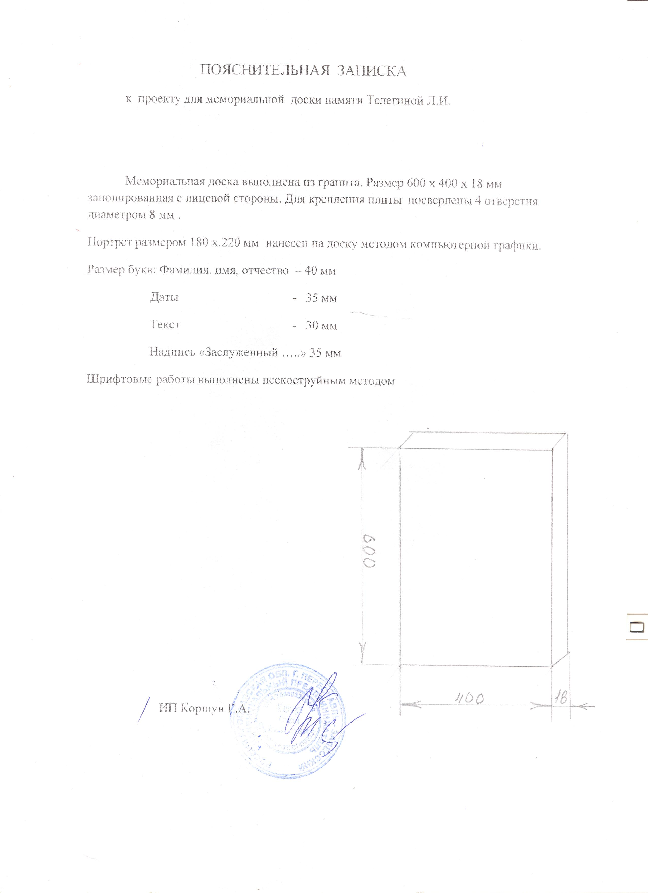

Пояснительная записка
к проекту решения Переславль-Залесской городской Думы

«Об установлении мемориальной доски Телегиной Л.И.»

В адрес Мэра города, Переславль-Залесской городской Думы поступило ходатайство от директора ФГБУ «Национальный парк «Плещеево озеро» об установке мемориальной доски Телегиной Любови Ивановне в форме установки мемориальной доски на здании конторы дендрологического сада им. С.Ф.Харитонова, расположенной по адресу: г.Переславль-Залесский, ул. Журавлева, д.1-б. К обращению был приложен эскизный проект мемориальной доски.
Любовь Ивановна Телегина работала в дендрологическом саду с 1976 года. Вместе с создателем дендросада С.Ф.Харитоновым создавала уникальную коллекцию экспозиций дендрологического сада и стала верным продолжателем его дела и хранителем дендросада. Благодаря кропотливой многолетней работе коллекция современного дендрологического сада насчитывает свыше 600 таксономических единиц деревьев и кустарников, расположившихся на 58 га.
С 1994 года и по день смерти руководила дендрологическим садом. Благодаря её профессиональным знаниям и энтузиазму дендрологический сад стал гордостью города Переславля-Залесского и Ярославской области. Её усилиями дендросад включен в Совет Ботанических садов России и зарегистрирован как опорный пункт в Международном каталоге ботанических садов Карлова университета (г.Прага).
Любовь Ивановна была высококвалифицированным специалистом, добросовестным, ответственным работником, знающим и болеющим за свое дело. Под ее руководством и личном участии коллекция дендрологического сада постоянно приумножалась и сохранялась, создан маточный питомник, саженцы которого пользуются популярностью за пределами Ярославской области, организована экспозиция в конторе дендрологического сада в память учителя и создателя сада С.Ф.Харитонова.
За время ее работы проведена огромная работа по сохранению и реконструкции территории дендросада. Любовь Ивановна непосредственно участвовала в разработке проекта реконструкции и расширении дендрологического сада, в привлечении научных учреждений страны и установлении многолетних научно-производственных связей, которые поддерживаются и в настоящее время.
Любовь Ивановна является автором многочисленных научных статей в журналах и сборниках, статей в периодической печати, автором «Каталога древесных растений Переславского дендросада: итоги интродукции древесных растений за период 1961-1996 гг.», путеводителя по дендросаду и других буклетов.
Любовь Ивановна была глубоко увлеченным и неравнодушным человеком. Активно работала с учебными заведениями города. Десятки сотен бесед, лекций, экскурсий провела она со школьниками, пытаясь привлечь молодое поколение к вопросам охраны природы и истории родного края. За свой многолетний добросовестный труд Любовь Ивановна удостоена многочисленными наградами: Значком «За сбережение и преумножение лесных богатств РСФСР» 1982г., Знак 10 лет службы в Государственной лесной охране 1993г., звание «Заслуженный лесовод Российской Федерации» 1997г., Знак «За заслуги перед городом Переславлем-Залесским» 2002г., Знак «Почетный работник охраны природы» 2005г.
Любовь Ивановна умерла в 2007 году.
Комиссия по предварительному рассмотрению вопросов, связанных с увековечением памяти о выдающихся событиях и личностях, на своем заседании 12 сентября 2013 года приняла решение поддержать ходатайство заявителей об увековечивании памяти Телегиной Любови Ивановны в форме установки мемориальной доски и рекомендовала рассмотреть Переславль-Залесской городской Думе проект соответствующего решения.
Предполагалось торжественное открытие мемориальной доски 26 сентября 2013 года – к 25-летию национального парка «Плещеево озеро».
Принятие данного решения не повлечет увеличение (уменьшение) расходов местного бюджета, так как финансирование изготовления, установки и содержания мемориальной доски будет осуществляться за счет средств заявителя – ФГБУ «Национальный парк «Плещеево озеро».

